МИНИСТЕРСТВО ОБРАЗОВАНИЯ И НАУКИ РФ

Федеральное государственное бюджетное образовательное учреждение высшего профессионального образования

“Московский Государственный Университет Связи и Информатики”

Кафедра математической кибернетики и информационных технологий

ЛАБОРАТОРНАЯ РАБОТА

по дисциплине: “Введение в ИТ”

Лабораторная работа №3

Flask логин

Выполнил студент группы БФИ-2101

Налипович Георгий Иванович

Проверил преподаватель:

Аршинов Егор Алексеевич

Москва

2021

**Задание**

Сделать приложение flask с окном авторизации, все пользователи должны быть в базе данных, при правильной комбинации должно открыться окно с приветствием, ошибки должны быть обработаны.

**Используемые библиотеки**

Flask, psycopg2

**Результат**

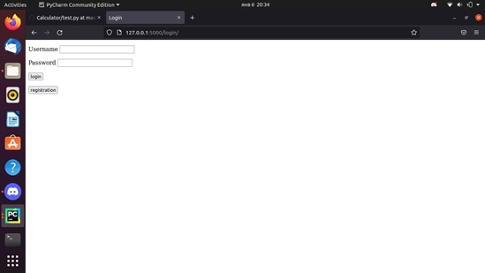

Рисунок 1. Результат работы приложения

**Вывод**

При выполнении данной лабораторной работымы изучили функционал flask и psycopg2. Следовали техническому заданию.